Nathan SALEZ
LA1
Linux Pour l’Embarqué

Compte rendu module 2
Le but de ce module est de créer un système d’exploitation Linux sur un Raspberry PI. La création de ce système d’exploitation est automatisée avec un script bash.
Pour cela, on installera Busybox, le noyau Linux, ainsi que ncurses sur la carte SD du Raspberry PI.
Remarque : le CR du module 2 reprendra des principes vu sur le CR du module 1.

1 - Configuration de la carte SD
Cette configuration se fait en quatre étapes : démontage, partitionnement, formatage et montage. Elle a pour but d’implémenter le système de fichiers vfat sur la première partition de la carte SD et ext4 sur la deuxième partition.

A – Démontage, Partitionnement, Formatage
Comme pour le premier module, on démonte toutes les partitions de la carte SD avec umount, on utilise fdisk pour définir les partitions de la carte SD, l’installation des systèmes de fichiers se fait avec mkfs.ext4 et mkfs.vfat.

B – Montage
A l’aide de la commande mount, on monte la partition de boot sur /mnt/boot et la partition principale sur /mnt/rootfs.

2 – Installation de Busybox
On récupère busybox de la même manière qu’au premier module. La différence est que l’on utilise une chaîne de compilation croisée pour compiler le projet. La séquence de commandes pour installer Busybox devient ainsi :
root# make menuconfig
root# make -j9 CROSS_COMPILE=<chemin_rpi_tools>/arm-linux-gnueabihf-
root# make CONFIG_PREFIX=/mnt/rootfs install
La configuration de Busybox se fait de la même manière que pour le 1er module.

Remarques sur la compilation
Busybox étant compilé dynamiquement, on doit connaître ses dépendances et les copier vers les répertoires lib/ et lib64/ du point de montage rootfs. Pour connaître les dépendances de Busybox, on utilise arm-linux-gnueabihf-ldd contenu dans les utilitaires du projet RPI.

3 – Installation du noyau
Le noyau étant contenu dans le répertoire data/ de notre projet, il suffit d’utiliser cp pour installer le noyau dans le répertoire /boot de la carte SD.

4 – Les installations identiques au module 1
Ci-dessous les installations et configurations qui se font de la même manière que pour l’installation de Linux sur clé USB :
- Système de fichiers proc
- Remontage de la partition en lecture/écriture
- Réseau
- Serveur Web
- Système d’utilisateurs
- Installation de terminfo (nécessaire pour ncurses)
On notera que Framebuffer est nativement supporté par les Raspberry PI. On peut vérifier cela en voyant la framboise au démarrage.

5 – Installation de ncurses
La librairie ncurses permet de développer des interfaces en mode console, pilotées par les flèches du clavier. Ces interfaces sont utilisées par les outils de configuration de busybox et du noyau.
La première étape consiste à compiler et installer la librairie ncurses en dynamique et compatible avec un processeur ARM.
root # cd ncurses.6.1
root # export BUILD_CC=gcc
root # export CC=<path_to_rpi_tools>/arm-linux-gnueabihf-gcc
root # ./configure --with-shared --prefix=/mnt/rootfs/ncurses --host=x86_64-build_unknown-linux-gnu --target=arm-linux-gnueabihf –without-progs
root # make
root # make install
La deuxième étape consiste à effectuer la recompilation et l’installation d’un exemple de programme utilisant ncurses. Pour cela, on se place dans le répertoire /mnt/rootfs dans lequel on place le fichier menu_simple.c, utilisé au module 1. On applique les commandes suivantes :
# Makefile for menus Files
TARGET_NCURSES=./ncurses # conformément à l’option –-prefix du script configure.
$CC menu_simple.c -o menu_simple -I${TARGET_NCURSES}include/ncurses -L${TARGET_NCURSES}lib -I${TARGET_NCURSES}include -I/usr/include/ -lncurses -lmenu

6 – Utilisation des ports GPIO

Objectif
Pour rappel, les GPIO sont les ports d’entrées/sorties analogiques et numériques pour le Raspberry PI. Le but de cette partie va être d’allumer la diode sur le circuit électrique suivant :
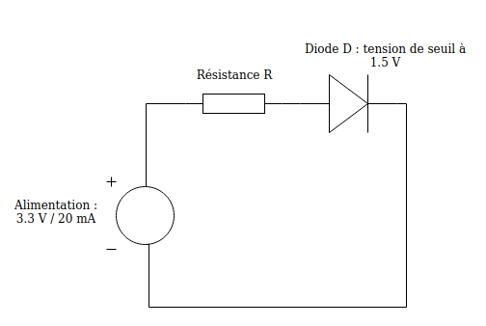
Figure 1 : Schéma du circuit électrique
On calcule la résistance R à l’aide de la formule suivante :
R = (Ualim – Uled) / I
Avec Ualim la tension d’alimentation en volts, Uled la tension de seuil de la LED en volts, et I l’intensité max de la LED en ampères. Une analyse numérique donne R = 90 ohms.
Le schéma des ports GPIO est donné ci-dessous :
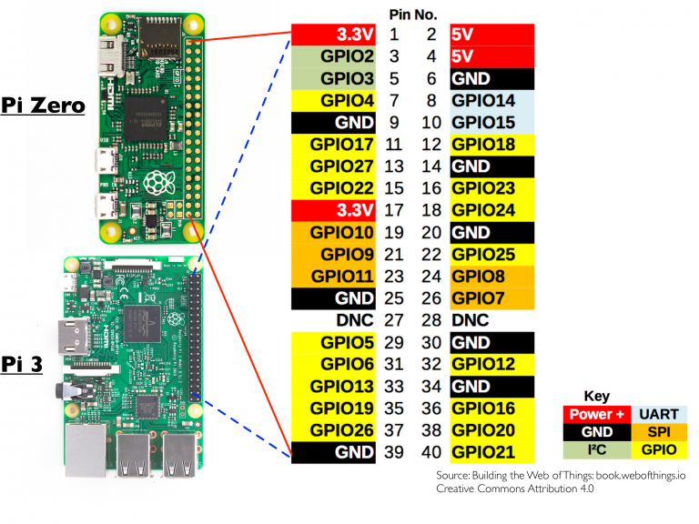
Figure 2 : Schéma des ports GPIO

Réalisation du circuit
Dans l’exemple qui suit, la borne positive de l’alimentation sera le port GPIO 17 (représenté par le pin 11) et sa borne négative la masse GND (on choisit le pin 6 pour l’exemple).

Installation de wiringPI
Les ports GPIO sont utilisables par la librairie wiringPI, disponible sur moodle. Une fois le dossier téléchargé et le fichier INSTALL lu, on observe les fichiers Makefile des répertoires wiringPiD, wiringPi et gpio.
Les 3 fichers makefile ont 3 paramètres intéressants en commun : DESTDIR, PREFIX et CC. DESTDIR/PREFIX est le répertoire où seront installés les librairies et exécutables de wiringPI, tandis que CC est la définition du compilateur utilisé. Pour le script d’installation, on exécutera les commandes suivantes avant de lancer le script build de la librairie wiringPI :
export CC=<repertoire_rpi_tools>/arm-linux-gnueabihf-gcc
export DESTDIR=<point_de_montage>/root/wiringPI
Les exécutables et librairies générés sont ensuite respectivement déplacés vers le répertoire bin et lib de la partition root de la carte SD.

Utilisation de wiringPI : gpio
L’exécutable gpio généré est l’utilitaire GPIO de la librairie wiringPI. Pour vérifier qu’il fonctionne, on utilise la commande gpio -v sur le RPI : un affichage de la version de gpio prouve le bon fonctionnement.
Les 2 commandes intéressantes de cet exécutable sont :
- gpio mode <pin> in/out : modification du mode du pin en entrée ou en sortie.
- gpio write <pin> 0/1 : modification de la valeur du pin de sortie. Un pin de sortie à 1 génère une tension de 3.3 V sur ce dernier.
On peut donc utiliser les commandes suivantes pour interagir avec la diode :
gpio mode 17 out
gpio write 17 1 # allume la diode
gpio write 17 0 # éteint la diode

Utilisation de wiringPI : blink.c
Parmi les programmes d’exemple fournis par wiringPI, on utilise blink.c qui permet de faire clignoter une diode (par défaut il s’agit de la 17) en fonction du paramètre argv[1] donné en entrée. Pour le compiler depuis notre machine, on effectue les commandes suivantes :
export CC=<repertoire_rpi_tools>/arm-linux-gnueabihf-gcc
export INC=<point_montage_root>/usr/include/
export LIB=<point_montage_root>/
$CC -I$(INC) -L$(LIB) blink.c -o blink.exe -lwiringPi
L’exécution de la commande ./blink.exe sur le RPI fait clignoter notre diode !

Conclusion
Lors de ce module, on a :
- compilé Busybox en dynamique pour une architecture ARM de façon à ce qu’il supporte :
  - le réseau ;
  - un serveur web ;
  - un système d’utilisateurs ;
  - un clavier français ;
- installé ncurses en dynamique pour une architecture ARM sur la carte SD.
- installé wiringPI pour utiliser les ports GPIO du Raspberry PI.

Approfondissement : µClibc
µClibc est d’après Wikipedia, une bibliothèque standard du C destinée au développement de systèmes embarqués avec Linux. En effet, µClibc est plus petite que glibc (ou GNU C Library). A noter que µClibc est compatible avec l’architecture ARM, il est donc utilisable sur un Raspberry PI.
Pour rappel, une bibliothèque standard du C est un API pour les opérations de base avec le C telles que l’affichage ou la saisie d’informations avec <stdio.h> ou le traitement de signal avec <signal.h>.
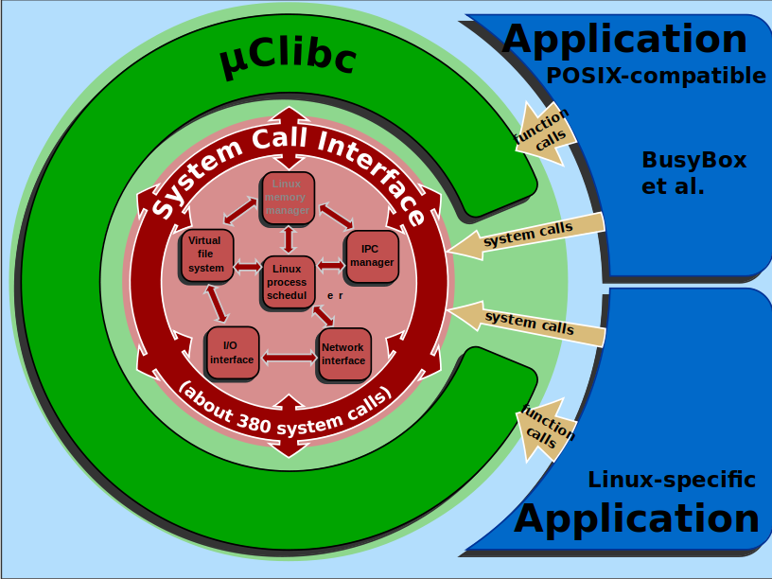

Figure 3 : Fonctionnement de µClibc
On récupère le projet sur le Web (Github : https://github.com/wbx-github/µClibc-ng.git ). Une lecture du fichier INSTALL suffit pour installer µClibc sur la carte SD.

